Министерство сельского хозяйства
Российской Федерации

Поволжская государственная зональная машиноиспытательная станция

Протокол испытаний

№ 08-120-05 (4070162)

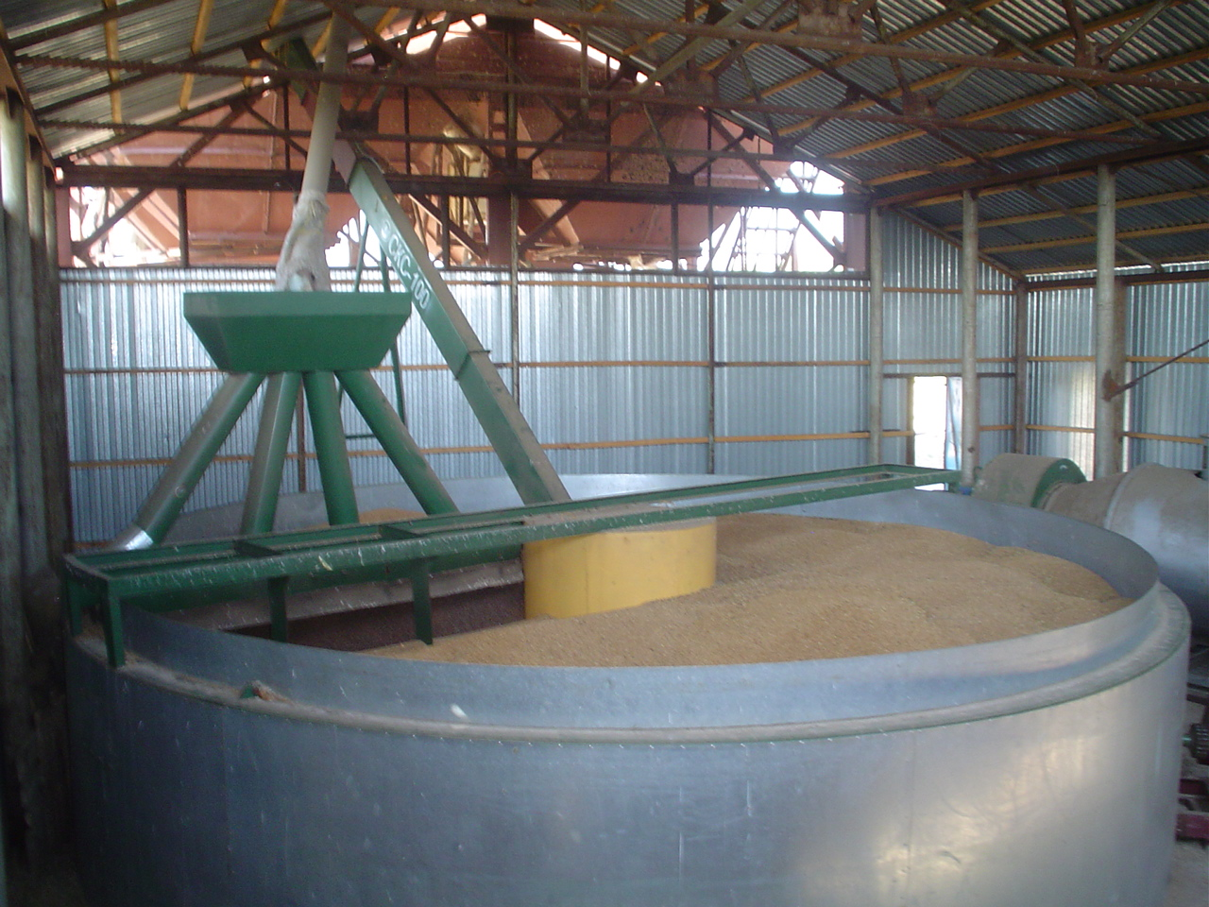
Сушилка карусельная семенная СКС-100

Изготовитель (разработчик) | Адрес
ООО ПКФ «Триумф» | 461630 Оренбургская обл., г.Бугуруслан, ул.Ленинградская 41-5, ООО ПКФ «Триумф»

Результаты испытаний (краткие)

Сушилка карусельная семенная СКС-100
Назначение | Предназначен для сушки семян зерновых, зернобобовых, семян подсолнечника и других культур с начальной влажности до 35% при засоренности не более 5% в семенном и продовольственном режимах
Качество работы:
Неравномерность сушки:  - пшеница продовольственная, %  - пшеница семенная, %  - подсолнечник семенной, %  Снижение влажности, %:  - пшеница продовольственная  - пшеница семенная  - подсолнечник семенной  Всхожесть семян, %:  - пшеницы  - подсолнечника |  | ±1,3  ±1,5  ±1,29  8,4  9,1  7,3  92,3  99,3
Производительность, т/ч: пшеница пшеница семенной
продовольственная семенная подсолнечник
- по сырому материалу 6,70 3,60 2,50
- по сухому материалу 6,14 3,27 2,32
Условия эксплуатации:
Вид работы |  | Сушка семян зерновых, зернобобовых и семян подсолнечника
Режим работы |  | Семенной и продовольственный
Температура наружного воздуха, ⁰С |  | 20,8-21,2
Относительная влажность, % |  | 66,0-76,0
Потребляемая мощность, кВт,  не более |  | 53,25
Трудоемкость ежесменного ТО,  чел.-ч:  - семенной пшеницы  - продовольственной пшеницы  - семенного подсолнечника |  | 0,047  0,047  0,047
Эксплуатационная надежность |  | хорошая
Удобство управления |  | удобно
Безопасность выполнения работ |  | обеспечена

Описание конструкции машины
Состоит из следующих основных узлов:
- топочного блока с горелочным устройством и шкафом управления;
- привода сушильной камеры;
- камеры сушильной;
- питателя;
- выгрузного транспортера;
- вентилятора подачи теплоносителя в камеру сушильную
Техническая характеристика
Показатели |  |  | Численные значения

Габаритные размеры, мм:
- в рабочем положении |  |  | 8600х8200х2809
Масса, кг |  |  | 5800
Установленная мощность, кВт |  |  | 53,25
Источник тепла |  |  | огневой калорифер на жидком топливе
Результаты испытаний
Качество работы | Неравномерность сушки составила на пшенице продовольственной и семенной от ±1,3 до ±1,5%, а при сушке семенного подсолнечника - ±1,29%, что не превышает требований НД (не более ±2,0).  Снижение влажности в процессе сушки составило продовольственной и семенной пшеницы 8,4 и 9,1%, а на семенном подсолнечнике 7,3% по сравнению с исходным состоянием.  Всхожесть семян пшеницы и подсолнечника после 2-х месяцев хранения составила 92,3 и 99,3%
Производительность | Производительность за 1 ч основного времени в семенном режиме получена равной на пшенице 5,0 пл.∙т, а подсолнечнике – 3,9 пл.∙т (по ТУ – 5,0 пл.∙т), а в продовольственном режиме – 8,5 пл.∙т (по ТУ – 8,0 пл.∙т)
Безопасность обслуживания | Сушилка в работе безопасна. Для удобства доступа к решетам карусели при обслуживании решетки, необходимо установить ступени
Техническое обслуживание | Трудоемкость ежесменного ТО составляет 0,047 чел.-ч
Заключение по результатам испытаний
Сушилка обеспечивает выполнение технологического процесса в соответствии с требованиями ТУ. При этом эксплуатационные и энергетические показатели в пределах нормативных она хорошо вписывается в строительные и технологические линии, а также соответствует требованиям НД, рекомендуется к применению. В сельскохозяйственном производстве
Испытания проведены: |  | ФГУ «Поволжская государственная зональная машиноиспытательная станция».  446442, Самарская обл., п.Усть-Кинельский,  ул. Шоссейная, 82
Испытания провел: |  | В.П.Надеев
Источник информации: |  | Протокол испытаний № 08-120-05 (4070162)  от 12 декабря 2005 года

